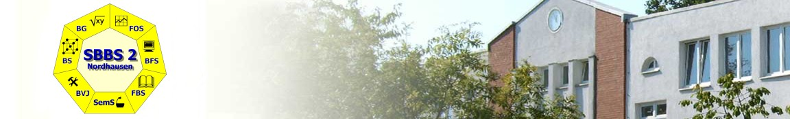
Arbeitsdokumentation zur Erstellung einer Facharbeit in der SBBS2 Nordhausen

Thema der Facharbeit:

Name, Vorname Klasse Schuljahr
.................................................. ....................... .......................
.................................................. ....................... .......................
.................................................. ....................... .......................
.................................................. ....................... .......................
.................................................. ....................... .......................

Name Fachlehrer: __________________________________________
Name Fachberater: __________________________________________

Grobkonzeption

Zeitplan zum erstellen der Facharbeit

Arbeitsprotokolle
Datum | Probleme | Erledigte Arbeiten

Bestätigung der Konsultationen
Datum | Inhalt (wer, wo, Ergebnis, Umfang, Aufgaben, Hinweise) | Unterschrift

